大模型技术调研

定义
研究人员发现，扩展预训练语言模型（例如扩展模型大小或数据大小）通常会提高下游任务的模型容量（即遵循扩展定律）。这些大尺寸的预训练语言模型表现出与较小的预训练语言模型（如330M 参数的BERT和1.5B 参数的GPT-2）不同的行为，并在解决一系列复杂任务中展示了惊人的能力（称为涌现能力），即在小模型中没有表现出来，但是在大模型中变现出来的能力，这种能力通过提示就可以激发的涌现能力和使用经过特殊设计的prompt激发出的新的能力。涌现能力介绍：https://zhuanlan.zhihu.com/p/630242465
与PLM的区别
- LLM 表现出一些涌现能力，这些能力可能在以前较小的PLM 中没有观察到。这些能力是语言模型在复杂任务上表现的关键，使得人工智能算法具有前所未有的强大和有效性。
- LLM 将彻底改变人类开发和使用人工智能算法的方式。与小型PLM 不同，访问LLM 的主要方法是通过提示接口（例如GPT-4 API）。人们必须了解LLM的工作原理，并以LLM 能够遵循的方式形式化他们的任务。
- LLM 的发展不再明确区分研究和工程。训练LLM 需要在大规模数据处理和分布式并行训练方面具有丰富的实践经验。为了开发出有能力的LLM，研究人员必须解决复杂的工程问题，与工程师合作或成为工程师。

热门大语言模型

整体预览（截至5.20）
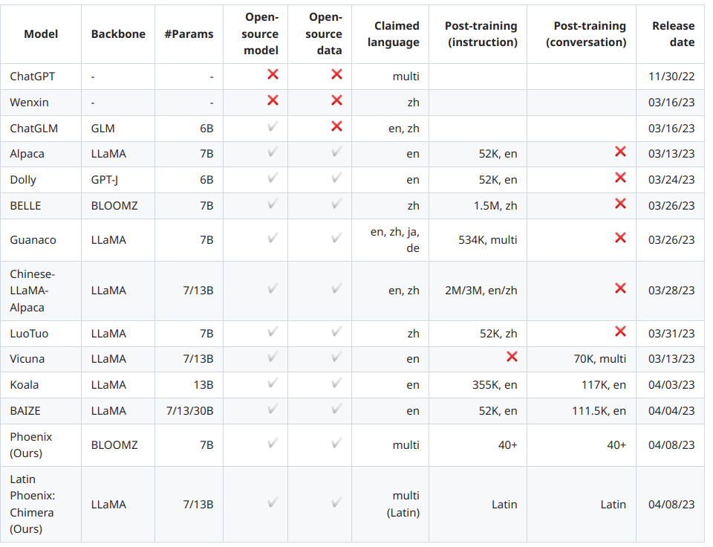
其中ChatGPT和文心大模型未开源，其他模型的基底均基于GLM、LLaMA、GPT和BLOOM四种，并基于中文/英文指令数据做增量训练&微调训练，以适应优化更多应用场景。

T5
特点：使用通用处理框架同时解决NLU和NLG任务，即将所有任务转化成文本到文本的Text2Text格式的任务。
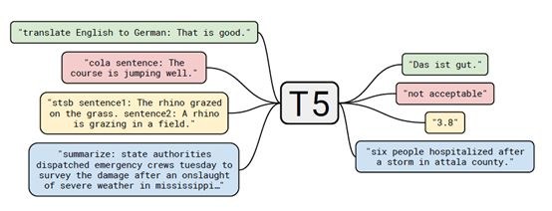
中文例子：例如识别用户情绪，“今天心情不太好”，类别为“积极”和“消极”，使用T5之后转化成，输入“识别下面一句话的情绪：今天心情不太好”，输出是“消极”。
原理：
基本结构：Encoder-decoder架构，是Seq2seq常用的模型，主要分成编码器和解码器。
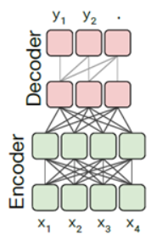

GLM
特点：基于自回归空白填充的语言模型（GLM），GLM通过2D的 positional encoding和允许一个任意的predict spans 来改进空白填充预训练。同时，GLM可以通过改变空白的数量和长度对不同类型的任务进行预训练。将mask填充目标用自回归的方式完成。Token编码方式如下：
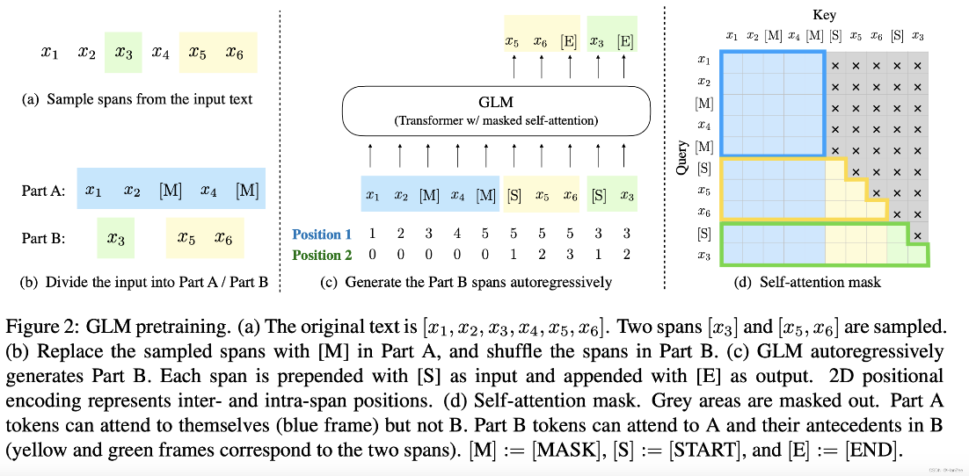

结合了如下三种思想：
- 自编码思想：在输入文本中，随机删除连续的tokens，在d图种蓝色框图内用双向注意力；
- 自回归思想：顺序重建连续tokens。在使用自回归方式预测缺失tokens，在d图中的黄色和绿色部分。
- 二维位置编码技术。
- Mask方法：
  - Document-level：对单一跨度进行采样，其长度从原始长度的50%-100%的均匀分布中抽出。该目标旨在生成长文本。
  - 限制被mask的跨度必须是完整的句子。多个跨度（句子）被取样，以覆盖15%的原始token。这一目标是针对seq2seq任务，其预测往往是完整的句子或段落。
模型结构：
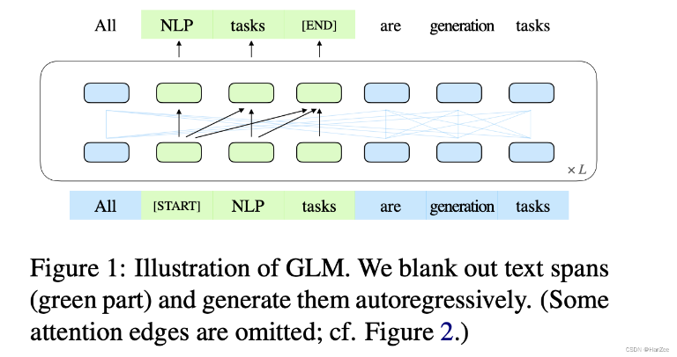
GLM使用单一的Transformer，并对架构进行了一些修改：
- 调整layer normalization和residual connection的顺序。
- 使用单一线性层进行输出token预测。
- 将ReLU激活函数替换为GeLUs。
微调
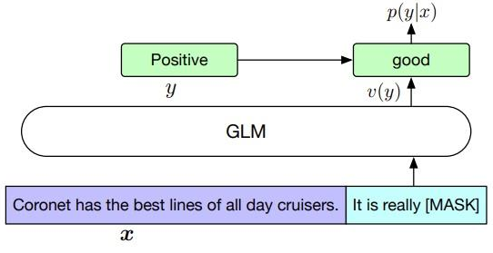

对于分类任务，在模板后面预测类别。
It’s a beautiful day, I’m in a great mood. it is [MASK]. [S] good
I failed in the exam today. I was very depressed. it is [MASK] [S] bad
对于文本生成任务，输入的文本视为A部分，在该部分后面添加[MASK]，使用自回归来生成文本。
这样的好处是预训练和微调是保持一致的。
参考：https://zhuanlan.zhihu.com/p/618166630

LLaMa
1.数据来源
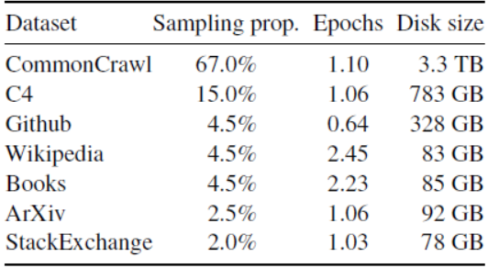
2.token方法：字节对编码（BPE）
3.模型结构参数：
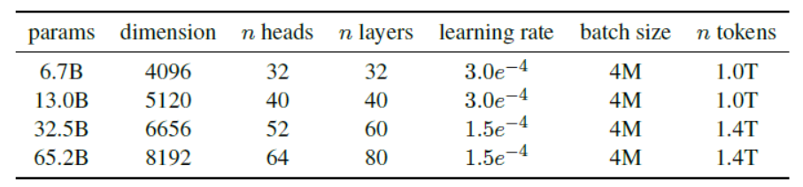
4.模型训练的优化点
- 预归一化(Pre-normalization)[GPT3]：为了提高训练的稳定性，LLaMA对每个transformer子层的输入进行归一化，而不是对输出进行归一化。同时使用RMSNorm归一化函数。
- SwiGLU激活函数[PaLM]：LLaMA使用SwiGLU激活函数取代GeLU，以提高性能。对比函数图像如下：
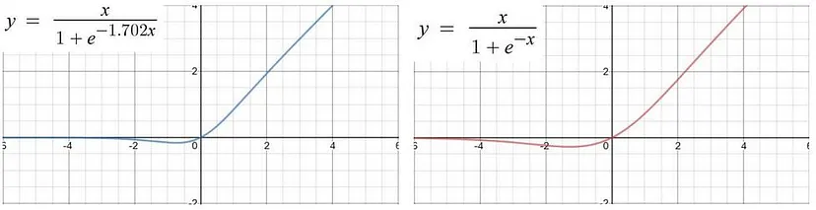
- 旋转嵌入(Rotary pos)[GPTNeo]：删除了绝对位置嵌入，取而代之的是在网络的每一层添加由苏剑林等人(2021)引入的旋转位置嵌入(RoPE)。
- 优化器：AdamW，超参数分别为0.9、0.95，权重衰减系数0.1，梯度裁减系数1.0，warmup步数为2000。
- 资源：
https://github.com/facebookresearch/llama
https://arxiv.org/pdf/2302.13971.pdf

BLOOM
BLOOM是在46种自然语言和13种编程语言上训练的1760亿参数语言模型，其是由数百名研究人员合作开发和发布。
1.基本单元：基于transformer 的casual decoder-only (Le Scao et al.)
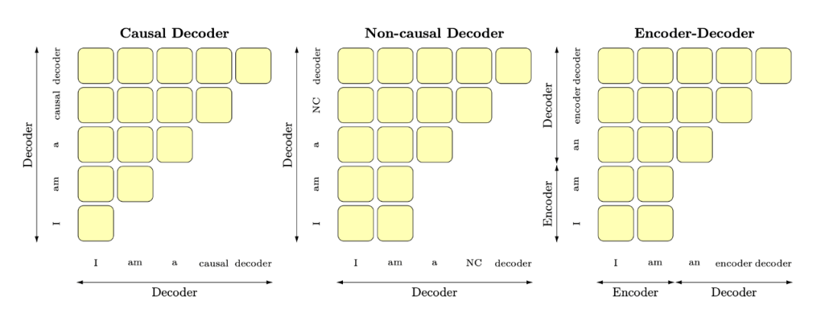
- 整体架构
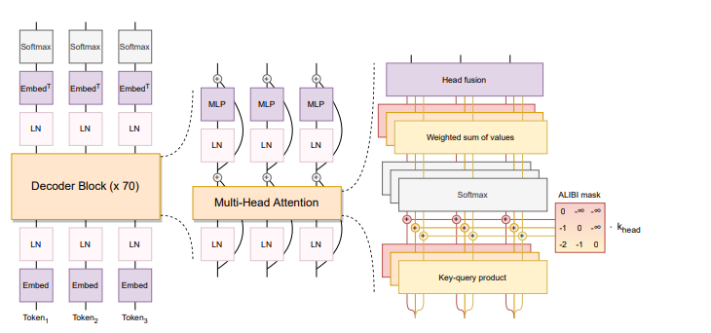

- 模型优化点：
- ALiBi位置嵌入：ALiBi不是向嵌入层添加位置信息，而是根据键和查询的距离直接衰减注意力得分(Press et al.，2021)。尽管ALiBi最初的动机是其推断更长的序列的能力，但即使在原始序列长度下，它也能带来更顺畅的训练和更好的下游性能——优于学习嵌入(Vaswani等人，2017)和旋转嵌入(Su等人，2021)。
- 嵌入层归一化：在嵌入层之后立即进行了额外的层归一化，大大提高了训练的稳定性。
- token方法:
  - Fertility tokenizer(Acs,2019)，Fertility为每个单词或者每个数据集被tokenizer创造的subword数量，我们使用感兴趣语言的Universal Dependencies 2.9和OSCAR子集来衡量。
  - Byte-level BPE（字节对编码）:tokenizer从bytes开始创建合并，而不是以字符作为最小单位。这种方式，tokenization永远不会产生未知的tokens。
  - Pre-tokenizer：pre-tokenization有两个目标：产生文本的第一个划分，并且限制由BPE算法产生的token序列的最大长度。
- 训练框架：
- 数据并行(Data parallelism, DP)
复制多份模型，每个副本被放置在不同设备上，并输入数据分片。该过程是并行完成的，所有模型副本在每个训练step结束时同步。
- 张量并行(Tensor parallelism, TP)
跨多个设备来划分模型的独立层。这种方式，我们不把整个激活张量或者梯度张量放在单个GPU上，而是把这个张量的碎片放在单个GPU上。该技术有时被称为水平并行或者层内模型并行。
- 流水线并行(Pipeline parallelism, PP)
在多个GPU上划分模型的层，每个GPU仅放置模型层的一小部分。这有时也称为垂直并行。
参考：https://zhuanlan.zhihu.com/p/603518061
https://arxiv.org/pdf/2211.05100.pdf

BELLE （github开源项目）
介绍：基于BLOOM和LLAMA大模型做中文增量预训练或者微调，并不断开放指令训练数据、相关模型、训练代码、应用场景等。
https://github.com/LianjiaTech/BELLE

LuoTuo LLM（github开源项目）
https://github.com/LC1332/Luotuo-Chinese-LLM
介绍：一个应用项目，包括构建对话数据集于LoRA微调GLM和Alpaca,优化QA问答，词嵌入、微调GPT2等应用。

其他中文LLM集合
https://zhuanlan.zhihu.com/p/630577059

微调方法
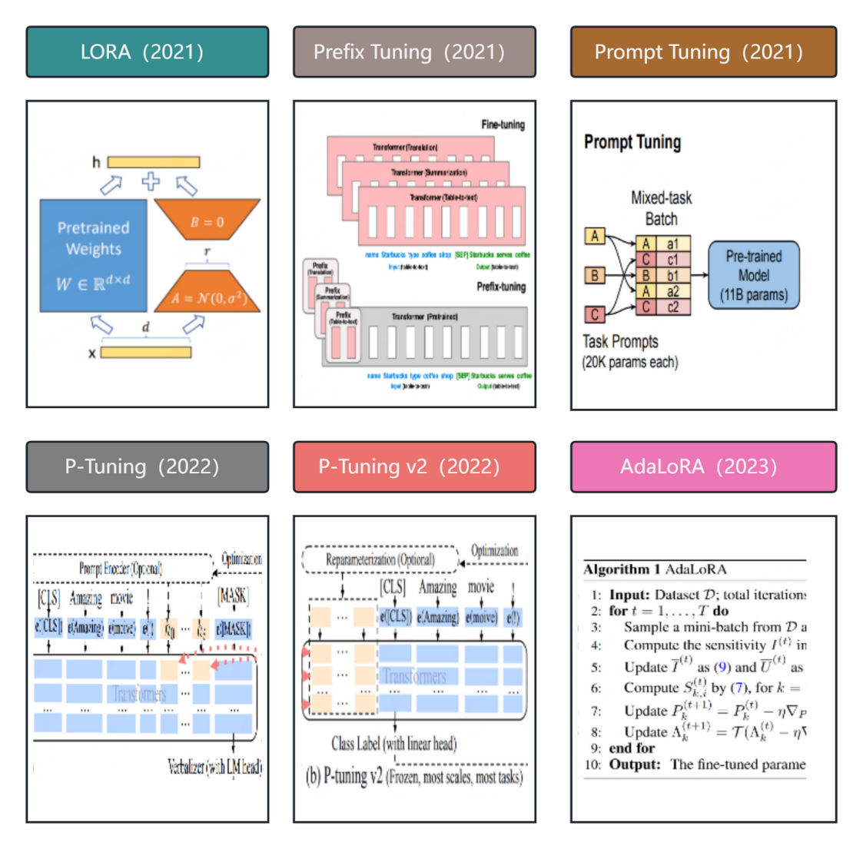

Lora
原理：冻结预训练好的模型权重参数，在冻结原模型参数的情况下，通过往模型中加入额外的网络层，并只训练这些新增的网络层参数。由于这些新增参数数量较少，这样不仅 finetune 的成本显著下降，还能获得和全模型微调类似的效果。
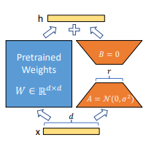
https://arxiv.org/abs/2106.09685

p-tuning
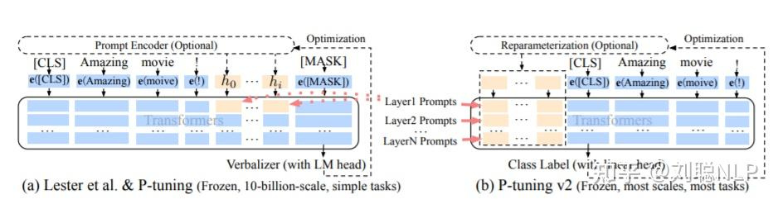
P-Tuning 方法的提出主要是为了解决这样一个问题：大模型的 Prompt 构造方式严重影响下游任务的效果。
P-Tuning 提出将 Prompt 转换为可以学习的 Embedding 层，只是考虑到直接对 Embedding 参数进行优化会存在这样两个挑战：
- Discretenes： 对输入正常语料的 Embedding 层已经经过预训练，而如果直接对输入的 prompt embedding进行随机初始化训练，容易陷入局部最优。
- Association：没法捕捉到 prompt embedding 之间的相关关系。
作者在这里提出用 MLP + LSTM 的方式来对 prompt embedding 进行一层处理：
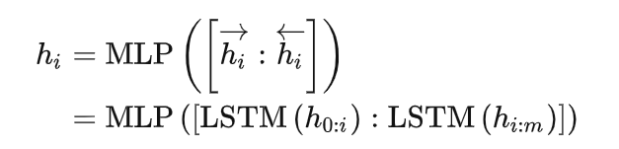
P-tuning 依然是固定 LLM 参数，利用多层感知机和 LSTM 对 Prompt 进行编码，编码之后与其他向量进行拼接之后正常输入 LLM。注意，训练之后只保留 Prompt 编码之后的向量即可，无需保留编码器。

Freeze
Freeze方法，即参数冻结，对原始模型部分参数进行冻结操作，仅训练部分参数，以达到在单卡或不进行TP或PP操作，就可以对大模型进行训练。

Deepspeed（训练框架）
一种高效的深度学习分布式训练优化框架，加入完整RLHF流程的系统框架，支持类似一键训练、推理等功能，支持GLM、BLOOM等模型框架的高效训练。
https://github.com/microsoft/DeepSpeed

微调方案参考资料：
https://zhuanlan.zhihu.com/p/620885226
https://zhuanlan.zhihu.com/p/627642632?utm_id=0

相关应用
中文langchain项目，基于ChatGLM-6b+langchain实现本地化知识库检索与智能答案生成，增加web search功能、知识库选择功能和支持知识增量更新：
https://github.com/imClumsyPanda/langchain-ChatGLM

ChatGLM-web:基于FastAPI和Vue3搭建的ChatGLM演示网站(支持chatglm流式输出、前端调整模型参数、上下文选择、保存图片、知识库问答等功能)
https://github.com/NCZkevin/chatglm-web

ChatGLM-6B-Engineering:基于 ChatGLM-6B 后期微调，网络爬虫及 Stable Diffusion 实现的网络搜索及图片生成。
https://github.com/LemonQu-GIT/ChatGLM-6B-Engineering

to be continued

